华中科技大学招生系统招生宣传干部申请指南
一、登录
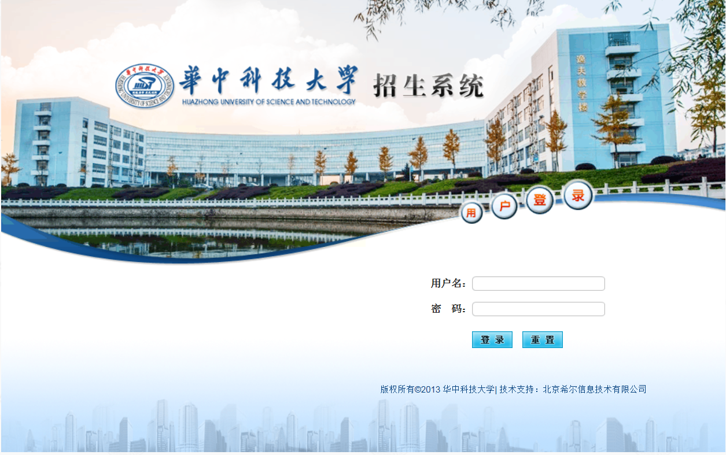
在浏览器中直接输入登录网址 http://122.205.9.85:8686/zs/进入系统。（请使用IE浏览器登录）
使用初始用户名和密码登录系统。
（初始用户名：教工号，如2011098；初始密码：123456）

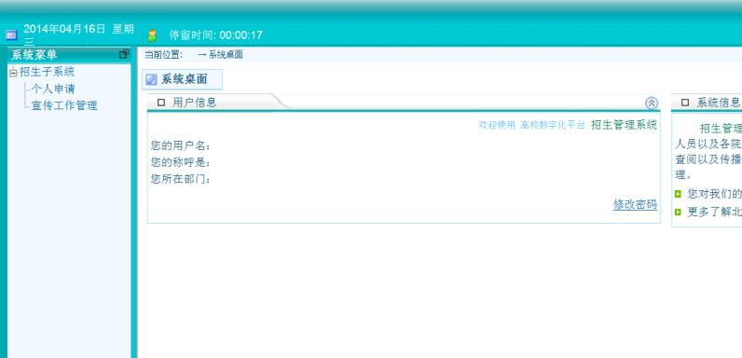
登录成功后，界面如下：
请及时点击用户信息页面下的【修改密码】按钮，进行密码修改。

二、个人申请
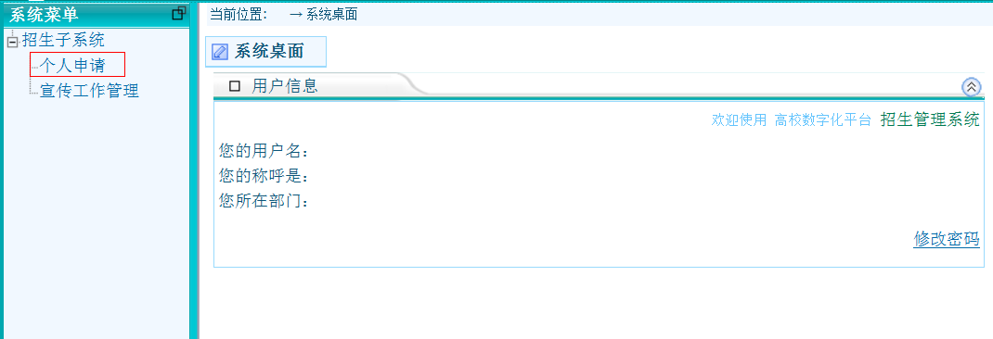
点击左侧系统菜单中的【个人申请】按钮，进行个人申请。

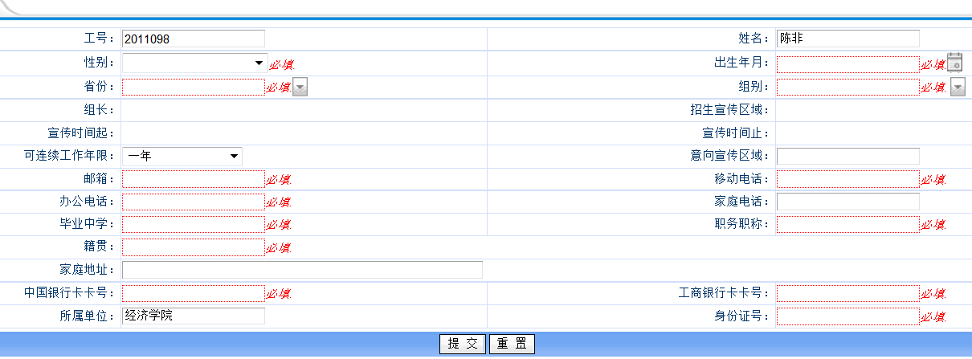
填写申请信息界面如下：

注意事项：
1、请填写所有的必填信息，注意省份、组别的选择。
2、工号、姓名与所属单位已由系统自动生成，组长、宣传区域、宣传时间起止将在申请完成后由系统生成。
3、信息填写完毕后，请点击【提交】按钮，等待审批通过。
4、信息提交后无法进行修改，请谨慎填写。如信息有误或发生变动，请联系招办更改，联系电话027-87542228。

华中科技大学招生系统招生宣传干部单位审批指南

一、登录
使用给定的用户名、初始密码登录http://122.205.9.85:8686/zs/（请使用IE浏览器登录）。
登录成功后，界面如下：
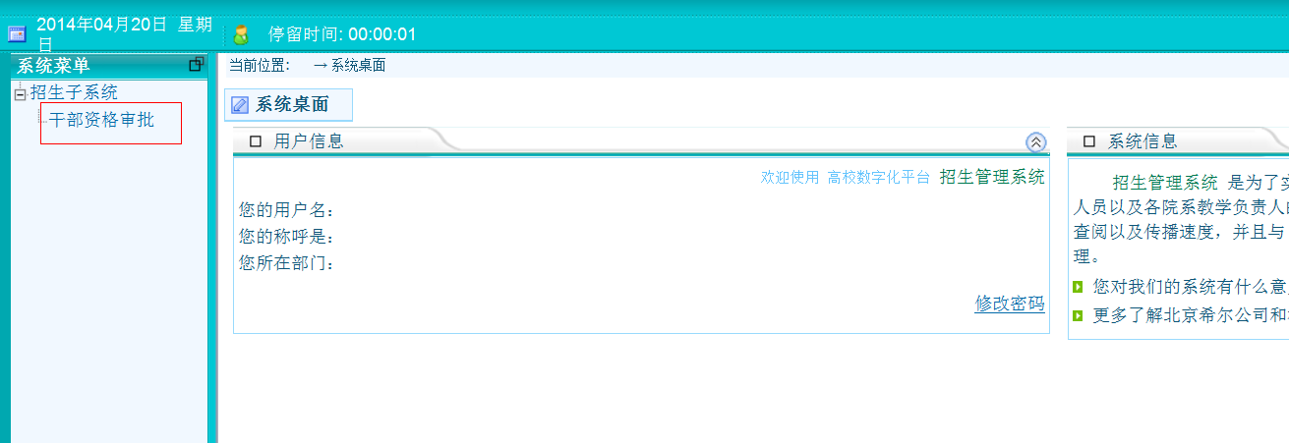

二、审批
点击左侧系统菜单中的【干部资格审批】按钮对已报名的信息给予审批意见。
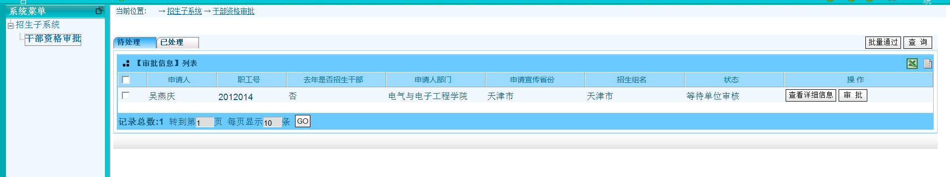
干部资格审批界面如下：

页面默认进入【待处理】标签页。
在操作中，点击【查看详细信息】按钮可以查看待处理申请人的详细信息，点击【审批】按钮，即可进行资格审批。
资格审批界面如下：

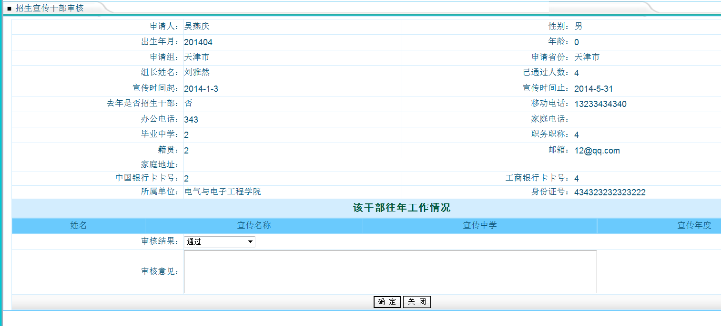
在审核结果中选择【通过】或【不通过】，在审核意见内填写审核意见，并点击【确认】按钮提交，资格审批完成。

三、查看已处理的申请人信息
点击【已处理】标签，可看到已处理申请人的信息。
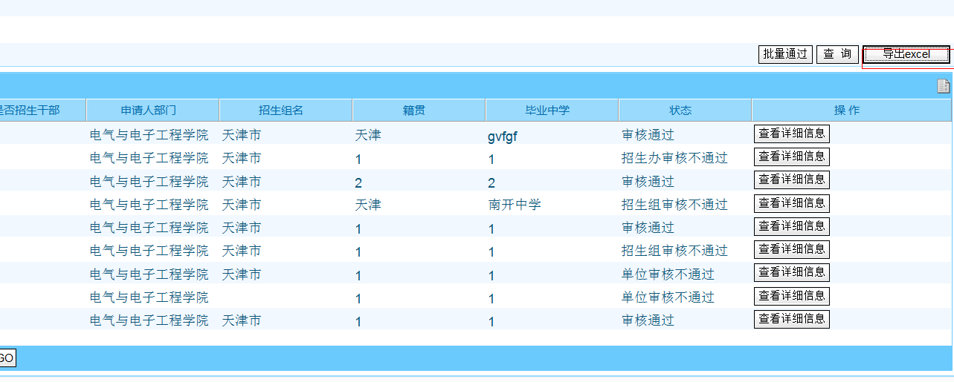
查看信息界面如下：

点击界面右侧的【导出excel】按钮，选择【保存】或【另存为】，即可导出已审核处理干部名单。

导出名单形式如下：
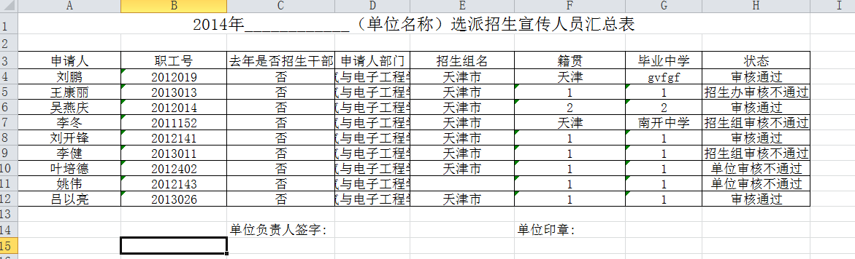

打印选项中，将纸张方向设置成【横向】，再进行打印即可。

注意事项：
1、审批信息提交后无法进行修改，请谨慎填写。
2、数据导出后可适当调整excel列宽，保证打印内容的完整。
3、如信息有误或发生变动，请联系招办更改，联系电话027-87542228。

